Санирование зубов под наркозом: спасение для тех, кто откладывал до последнего
Если мысль о стоматологе вызывает тревогу, а зубы давно требуют внимания — вы не одиноки. Многие откладывают лечение годами, пока боль не становится невыносимой. Санирование под наркозом позволяет решить проблему за один визит: кариес, воспаления, удаление, реставрация — всё сразу. Пока вы спите, врач работает — тщательно и без перерывов.
Это идеальный вариант, если нужно много лечения, нет времени на многократные визиты или просто страшно. Вы приходите один раз, засыпаете — и просыпаетесь уже с вылеченными зубами. Без боли, без стресса, без воспоминаний.

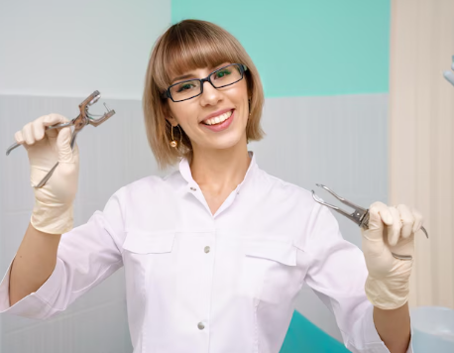

Что входит в процедуру
Санирование — это не просто «пломбы и всё». Это комплексная санация полости рта: удаление разрушенных зубов, лечение кариеса, чистка, снятие зубного камня, восстановление функций зубного ряда.
Также возможно сразу провести установку временных или постоянных реставраций, если позволяет клиническая ситуация. Врачи действуют по заранее составленному плану, согласованному с вами.

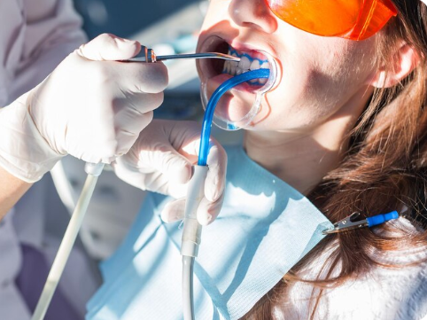

Почему это безопасно и эффективно
Стоматологический наркоз — это не страшная «общая анестезия», как раньше. Используются современные препараты, которые мягко вводят вас в контролируемый сон. За вашим состоянием следит анестезиолог, предварительно проводятся все обследования: анализы, ЭКГ, консультации. Всё под контролем, риски минимальны.
Пока вы спите, врач может провести максимум работы: не нужно делить лечение на десятки приёмов. Это экономия времени и сил, и, главное, психологическое облегчение.

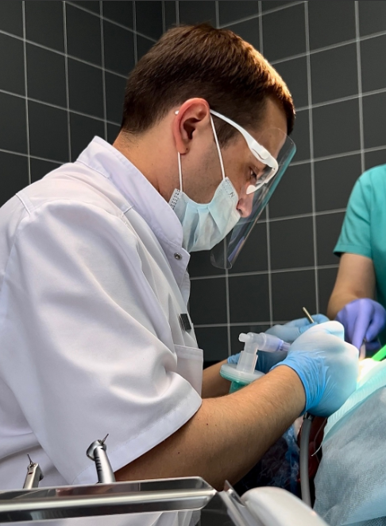

Кому это подойдет
Санирование под наркозом — это выход для тех, кто панически боится стоматологов, испытывает рвотный рефлекс, страдает от тревожных расстройств или просто устал терпеть. Особенно актуально для родителей, чьи дети боятся лечить зубы, и для занятых взрослых, которым проще выделить один день, чем ходить месяцами.
Даже если у вас просто большой объём работы — десятки кариесов, удаление зубов мудрости, установка пломб и чистка — наркоз решает всё одним подходом.

Что вас ждёт в «Евродент»
Вы приходите — мы проводим полную диагностику, назначаем обследования и подбираем безопасную анестезию. В день процедуры — комфортный сон, полное лечение, пробуждение без боли. После — рекомендации, поддержка, здоровье и уверенность.
Это не только лечение, это шаг к новому отношению к стоматологии. Без страха. Без боли. Без затягивания.
🌐 Чтобы записаться на приём, посетите наш сайт: eurodent-krasnodar.ru.
📍 Краснодар, ул. Васнецова, 44
📱 +7 861 238‑75‑50
✨ Подпишитесь на наш канал, если хотите знать, как лечить зубы комфортно и современно — без паники и стереотипов.

